安徽省合肥市中级人民法院
民事判决书
（2021）皖01民初728号
原告：北京萨伏伊影像技术有限公司，住所地北京市海淀区中关村大街15-10号B2层B2-58，统一社会信用代码911101087855137889。
法定代表人：周若谷，总经理兼执行董事。
委托诉讼代理人：徐守辉，内蒙古立合律师事务所律师。
委托诉讼代理人：周军，北京瑞旭律师事务所律师。
被告：安徽长庚光学科技有限公司,住所地安徽省合肥市庐阳工业区天水路与太和路交口庐阳中科大校友创新园5号楼一层 ，统一社会信用代码913401000756038930。
法定代表人：李大勇 ，总经理。
委托诉讼代理人：王进，安徽徽商律师事务所律师。
委托诉讼代理人：程永清，安徽徽商律师事务所律师。
原告北京萨伏伊影像技术有限公司（以下简称萨伏伊公司）与被告安徽长庚光学科技有限公司（以下简称长庚光学公司）侵害实用新型专利权纠纷一案，本院立案后依法适用普通程序，公开开庭进行了审理。原告萨伏伊公司的委托诉讼代理人徐守辉，被告长庚光学公司的委托诉讼代理人王进到庭参加了诉讼。本案现已审理终结。
萨伏伊公司向本院提出诉讼请求：1.判令被告立即停止制造、许诺销售、销售侵犯其ZL201720549092.8“一种多功能镜头脚架环”实用新型专利权的行为，销毁所有侵权产品和制造侵权产品的模具,并删除侵权网页链接;2.判令被告赔偿其经济损失人民币20万元(含调查取证、制止侵权、聘请律师的合理费用);3诉讼费由被告承担。
事实与理由: 2017年5月17日萨伏伊公司向国家知识产权局申请名称为“一种多功能镜头脚架环”的实用新型专利,2017年12月15日获得授权,专利号为ZL201720549092.8,专利权人按时交纳年费,专利处于有效状态，应受法律保护。其发现,天猫网络销售平台店铺“老蛙旗舰店”销售产品“老蛙移轴镜头专用支架接环适合老蛙15mmF4.5”，该被控侵权产品覆盖了涉案专利必要技术特征,落入权利要求7的保护范围,构成侵权。长庚光学公司未经原告许可,擅自以生产经营为目的，制造、许诺销售、销售侵害其实用新型专利权的产品,以低价冲击市场,销售渠道广泛,经销商众多,严重侵犯其合法权益,给其造成巨大的经济损失，被告侵权获得的收益也在原告索赔20万元的范围内。特提起诉讼，望判如所请。
长庚光学公司辩称，一、涉案专利不具有创造性，不符合专利授权条件，依法不应予以保护。
在摄影领域使用水平仪确定相机确定水平状态属于简单的公知常识。2017年5月17日涉案专利申请日以前，已存在包含专利技术特征的实物在市场上销售。相关产品包含的技术特征分别包括：脚架环主体和设于所述脚架环主体上的水平仪，镜头脚架环主体包括周向对接的开合部与固定部，所述开合部的第一端与所述固定部的第一端通过开合轴转动连接，所述开合部的第二端与所述固定部的第二端通过锁紧件锁紧，所述固定部上设有用于连接三脚架或云台的紧固件。固定部的底部设有全景摄影滑板，所述全景摄影滑板上设有镜头节点位置刻度线。根据案涉专利审查时《专利审查指南》的相关规定，案涉实用新型的特点属于所属技术领域人员的公知常识，无需创造性试验即可得到，并不具有突出的实质性特点。且在各个技术特征叠加后，每个技术特征依旧解决着原本该技术特征所需处理的问题，并未相互作用关系产生新的效果，因此，该实用新型并不具有创造性。原告虽提交了2019年4月11日申请的实用新型专利评价报告，但该报告并未完全获取在申请前的全部公知技术。故专利评价报告所做的具有新颖性及创造性的陈述不具有维持专利有效证明效力。
二、被告生产销售的被控侵权产品未落入专利权保护范围。
被控侵权产品与涉案专利技术特征不相同也不等同，较涉案专利多出的梯形凹槽、调焦开口、固定部上T型块、快装板等技术特征无法剔除，不同于且优于涉案专利的技术特征。
三、被控侵权产品使用现有技术，不构成侵权。
在摄影领域使用水平仪确定相机拍摄位置是否处于水平状态是公知常识。开合式抱箍设计作为相机镜头的紧固方式十分常见，在原告申请涉案专利前也早在市场上存在成熟的设计及产品，均是公知领域的技术。脚架环与底座固定也是脚架环发挥作用的方式，而在固定底座上标注标尺也并非原告的创造性发明，就如相机镜头上的刻度标识一样，是摄影需要的参数，是摄影基础条件、标识性符号。
综上，请求法院驳回萨伏伊公司的全部诉请。
萨伏伊公司为支持其诉请，向本院提交如下证据：
证据1.专利证书、专利缴费发票、专利产品图片、专利授权公告、专利评价报告，证明原告是涉案实用新型专利的专利权人，专利在有效期内，确定专利权保护范围。
证据2.（2020）苏宁钟山证字第16574号公证书，证明被控侵权产品落在涉案专利权保护范围，且已投入生产销售。
长庚光学公司对萨伏伊公司所举证据的真实性、合法性、关联性均无异议，但鉴于现有审查机制对实用新型专利不会进行细致全面的检索，证据1不能直接支持涉案专利的有效性；证据2中，被告生产的产品并未借鉴原告的专利而是运用了现有技术，并不侵犯原告的专利权。
长庚光学公司向本院提交如下证据：
证据1.水平仪百度百科词条，证明水平仪的定义、功能释义，水平仪广泛的运用与各个领域的水平校正中，其中水平气泡仪更是便于携带使用、价格低廉的水平利器。
证据2.互联网摄影技巧文章《教你家居摄影必备10个技巧》《怎么样保证你拍出照片画面是水平的》《极具参考价值 风光摄影中10个最常见的错误》，证明在摄影领域，使用水平仪对相机、画面水平进行校正，属于本技术领域的普通技术人员公知常识。
证据3.被告公证文书（2021）皖合衡公证字第1133号、（2021）皖合衡公证字第1139号、（2021）皖合衡公证字第1140号，证明在涉案专利申请日以前市场上已存在包含相关技术特征的产品；相关产品包含的技术特征分别包括：a.镜头脚架环主体包括周向对接的开合部与固定部，所述开合部的第一端与所述固定部的第一端通过开合轴转动连接，所述开合部的第二端与所述固定部的第二端通过锁紧件锁紧，所述固定部上设有用于连接三脚架或云台的紧固件。b.脚架环主体和设于所述脚架环主体上的水平仪。c.固定部的底部设有全景摄影滑板，所述全景摄影滑板上设有镜头节点位置刻度线。
补证1. Google搜索“Canis Latrans Airsoft Scope Mount Tactical 17.2mm”搜索结果、全球速卖通AILEXPRESS网站Canis Latrans瞄准器附件销售产品页面，证明Canis Latrans 牌瞄准器附件早在2014年7月7日就已在国际互联网平台上架销售，该产品技术特征包含：脚架环主体，和设于所述脚架环主体上的水平仪，所述脚架环主体包括周向对接的开合部与固定部，所述开合部固定部通过开合轴转动连接，所述开合部固定部通过锁紧件锁紧，固定部上设有用于连接的紧固件。
补证2.京东在售同款产品截图及被告购买的瞄准器支架实物，证明瓦西里运动户外专营店出售的瞄准器支架与全球速卖通上产品一致。
补证3.无效宣告请求审查决定书，证明国家知识产权局宣告涉案专利权利要求1-6、9无效。
补证4.百度文库文章《快速确定镜头节点》、中国全景摄影网文章《部门镜头节点位置数据（精确到0.5毫米）》、道客巴巴文章《各镜头节点数据》，证明在涉案专利申请日前，相机支架连接件上标准刻度并通过刻度确定镜头节点位置已是公知常识。
补证5.百度百科名词解释“镜头节点”、网络视频“百度贴吧节点的介绍”、全展网文章《全景拍摄节点如何调整》、网络视频“3.调试-找准镜头节点位置”，证明镜头节点的概念，在涉案专利申请日前，相机支架连接件上标准刻度或标识并通过刻度或标识快速确定镜头节点位置已是公知常识。
补证6.Markins品牌产品说明书及中文译本，证明涉案专利权利要求7所保护的技术特征为现有技术。
补证7.色影无忌网站论坛之Markins品牌产品，证明Markins品牌产品在2014年就已上市销售。
补证8.《照相机》杂志文章《自制快速云台青松拍摄全景照》，证明在涉案专利申请日前，相机支架连接件上标准刻度或标识并通过刻度或标识快速确定镜头节点位置已是公知常识。
补证9.色影无忌网站论坛之《全景拍摄用镜头箍DIY》及可信时间戳认证证书，证明涉案专利权利要求7所保护的技术特征为现有技术。
萨伏伊公司对长庚光学公司证据的质证意见如下：
对证据1-3、补证1-2的真实性、合法性均予认可，对关联性和证明目的均不认可。证据1中，原告认可水平仪是公知技术，但在镜头环上搭载水平仪是原告专利的创新点，并非公知常识；证据3及补证1-2提及的玩具枪瞄准镜示波器水平仪，不属于摄影摄像领域，也不是为瞄准镜光学部分的取景服务，该产品是为示波器服务，用于计算弹道，该产品没有开合部、固定部、开合轴，是一个部分塞到另一个部分里再通过螺丝拧紧，与原告专利没有联系；所涉脚架环属于原告专利中已经说明的背景技术，该类产品没有水平仪，也没有标注了镜头节点的滑板；针对所涉旋转云台，原告专利标有镜头节点的滑板就是为了配合这类旋转云台，将节点对准该类旋转云台的中心点后，镜头即可以镜头光学节点为中心旋转，使得旋转过程中光学节点的位置不变，从而保证旋转到不同位置拍摄的照片中，景物之间的遮挡关系不发生变化，达到可以让各个方向的照片被无缝拼接成一张全景照片的目的；所涉滑板属于普通快装板，并没有与镜头相对应的固定安装点，无法标明镜头的节点位置，看不出这类产品与原告专利有什么联系。
对被告补证3的真实性、合法性、关联性认可，证明目的不认可。虽专利审查确定部分无效，但审查结论确定，本案争议焦点涉及专利仍为原告所有，被告侵犯原告专利权无疑。
对被告补证4、5的真实性存疑，合法性不认可，关联性不认可，证明目的性不认可。根据被告观点可以推知假设，可控核聚变技术是常识，理论肯定可以实现，那么不管那个研究机构真正实现相关技术应用都不构成专利；芯片技术目前世界范围内可做到最小2纳米，根据科学常识和推论，可以做到1纳米甚至皮米级，是不是不管谁突破了先有极限，都因为之前存在推论和已知常识，所以都不是专利。
对被告补证6-9的真实性存疑，合法性不认可，关联性不认可，证明目的不认可，该证据与原告专利不同。
具体针对被告补证5-9的质证意见详见附件1原告专利与被告提交材料技术比对：说明以下，原告明确提出涉案专利保护范围包括镜头环和相匹配的全景滑板，并且全景滑板的定义明确包括全景滑板上带有刻度，三点必须同时满足才能实现有益效果。被告的证据仍为镜头环与自测节点的组合，滑板为普通滑板，普通滑板与镜头环不是配套设计，没有与镜头环限位安装的措施，每次安装位置也难以一致，因此该方案中作者也未将节点记在滑板上。只有当滑板与镜头环匹配安装，滑板上标记刻度才具有意义，才具备原告权利要求中的全景滑板的要件，从而使用户可以在获得这一产品时直接开始拍摄，无须其他准备工作。同时，1.被告补证5-8中的方案与前述未被支持的国家知识产权局最终裁决相同。2.狭义的讲，该方案采用的是普通滑板，没有刻度，也不是镜头环的一部分，与原告专利不符。3.该方案未将节点标记在滑板上导致云台夹座无法对准，存在明显缺陷。4.广义的讲，该方案恰巧展示出摄影师群体在拍摄全景时遇到的困境，由于没有配套的镜头环和全景滑板，该方案仍以自行测量并标记节点为基础，并非给市场提供了一种可以使用户无须准备而直接拍摄的先进的产品端的解决方案。
针对被告补证5-7，通过搜索网友过往分享的部分镜头节点到卡口的距离佐证原告专利无效过于牵强，且该资料中也并无原告专利产品或对方侵权产品中涉及的镜头，原告专利产品涉及的镜头为佳能TSE-17mm移轴镜头、佳能TSE-24mmII代移轴镜头、佳能TSE-50mm移轴镜头均未出现在该分享中网页中。
针对被告补证8、9，另一网友分享过另外镜头的测量结果，无法说明镜头节点位置是不需要测量的，且镜头节点到卡口的距离如何转换到镜头环下方的滑板上，仍然需要测量工作，并仍需自行标画。
针对被告补证3-9，被告向知识产权局提出专利审查，在知识产权局确认原告享有涉案专利权的情况下，被告依然通过搜集一些看似相似但明显不在原告专利保护范围、无原告主张权利无关的网络信息进行拖延。
本院组织当事人进行了证据交换和质证。对当事人无异议的证据，本院予以确认并在卷佐证，对当事人持异议的证据，根据证据审查的原则决定是否采纳。
本院查明事实：萨伏伊公司是“一种多功能镜头脚架环” 实用新型专利的专利权人，专利于2017年5月17日向国家知识产权局申请，于2017年12月15日获得国家知识产权局授权，专利号为ZL201720549092.8，专利年费已按时缴纳。2019年5月22日，国家知识产权局依据萨伏伊公司的申请，出具实用新型专利权评价报告，载明全部权利要求1-9未发现存在不符合授予专利权条件的缺陷。
权利要求书记载：1.一种多功能镜头脚架环,其特征在于，包括脚架环主体和设于所述脚架环主体上的水平仪，所述脚架环主体包括周向对接的开合部与固定部，所述开合部的第一端与所述固定部的第一端通过开合轴转动连接，所述开合部的第二端与所述固定部的第二端通过锁紧件锁紧，所述固定部上设有用于连接三脚架或云台的紧固件。2.根据权利要求1所述的多功能镜头脚架环,其特征在于,还包括遮光板连接件,所述遮光板连接件设于所述开合部的顶部。3.根据权利要求2所述的多功能镜头脚架环,其特征在于，所述开合部的顶部与遮光板连接件上均设有磁性件, 所述遮光板连接件与所述开合部通过所述磁性件连接。4.根据权利要求2所述的多功能镜头脚架环,其特征在于,所述遮光板连接件与开合部的顶部设有凹槽或凸起,所述凹槽或凸起沿所述开合部的轴向设置，所述遮光板上设有与所述凹槽或凸起相配合的凸起或凹槽。5.根据权利要求1所述的多功能镜头脚架环,其特征在于,还包括运动相机固定座,所述运动相机固定座设于所述开合部的顶部。6.根据权利要求5所述的多功能镜头脚架环,其特征在于,所述开合部的顶部与运动相机固定座上均设有磁性件,所述运动相机固定与所述开合部通过所述磁性件连接。7.根据权利要求1-6任一项所述的多功能镜头脚架环,其特征在于，所述固定部的底部设有全景摄影滑板，所述全景摄影滑板上设有镜头节点位置刻度线。8.根据权利要求7所述的多功能镜头脚架环,其特征在于,所述开合部上设有用于连接闪光灯或麦克风的冷靴接口。9.根据权利要求1-6任一项所述的多功能镜头脚架环，其特征在于，所述开合轴为阻尼轴。
2021年4月21日，国家知识产权局作出受理通知书，受理了长庚光学公司于2021年4月15日针对原告涉案专利提出的无效宣告请求。2022年1月4日，国家知识产权局作出第53114号无效宣告请求审查决定书，宣告权利要求1-6、9因不具备创造性而无效，在权利要求7和8的基础上维持该专利权有效。
2022年3月1日，国家知识产权局作出受理通知书，受理了长庚光学公司于2022年2月21日针对原告涉案专利再次提出的无效宣告请求。2022年10月8日，国家知识产权局作出第58528号无效宣告请求审查决定书，宣告在权利要求7和8的基础上维持专利权有效。
2020年12月2日，江苏省南京市中山公证处依据萨伏伊公司的申请，对天猫网店“老蛙旗舰店”的网络销售行为进行证据保全公证。公证人员使用公证处计算机浏览该店信息，支付978元在该店购买“老蛙移轴镜头专用支架接环适合老蛙15mmF4.5”1件。12月3日，公证人员签收了顺丰快递邮件，运单号码SF1088891341227.12月7日，公证人员使用公证处计算机浏览上述邮件的订单详情及物流信息，拆封邮件并对邮件内物品拍照后封存交萨伏伊公司的代理人保管。12月10日，公证处出具（2020）苏宁钟山证字第16574号公证书，附word文档打印件20页，照片打印件8页。其中，公证书第6页“天猫网店经营者相关资质信息”显示“老蛙旗舰店”的经营者是长庚光学公司，第8页显示被控侵权产品“老蛙移轴镜头专用支架接环适合老蛙15mmF4.5”的照片、价格980元、月销量16，累计评价1，第9页显示该产品的生产企业是长庚光学公司。
庭审中，拆开公证实物包装，内有袋包装盒的被控侵权产品、销售订货单、保修卡、使用手册、合格证各1个。
萨伏伊公司发表专利侵权比对意见认为，本案中其主张保护权利要求7，鉴于国家知识产权局审查结果将权利要求1-6项无效，但权利要求7仍然需要权1-6为基础，即权利要求7是基于权利要求1-6提出适于实用的新的技术方案，不影响不影响原告应用1-6的相关技术。在本案中，比对权利要求7的同时，仍然还要比对权利要求1。1.被控侵权产品的上方有水平仪1个，主体包括周向对接的开合部与固定部、开合轴连接、锁紧件、紧固件，与专利权利要求1记载的技术方案构成等同。2.被控侵权产品的全景滑板与镜头节点位置刻度线，与专利权利要求2记载的技术方案构成等同。具体如下表：
原告专利权利要求 | 被控侵权产品 | 原/被告产品对比图说明 | 原/被告产品对比图  （详见附图）
1.一种多功能镜头脚架环，其特征在于，包括脚架环主体和设于所述脚架环主体上的水平仪，所述脚架环主体包括周向对接的开合部与固定部，所述开合部的第一端与所述固定部的第一端通过开合轴转动连接，所述开合部的第二端与所述固定部的第二端通过锁紧件锁紧，所述固定部上设有用于连接三脚架或云台的紧固件。 | 水平仪周向对接的开合部与固定部、开合轴连接、锁紧件、紧固件。 | 对比图1可见：  原告产品的水平仪为柱体，便于多角度观看，精度较高，且可通过X、Y两个方向分别调平。被告采用普通的万向泡水平仪，成本较低，但作用都是调平。  对比图2可见：  均包括开合部、固定部、开合轴、锁紧件、紧固件。原告产品的紧固件包括最下方的燕尾形式紧固件，和云台上的燕尾夹配合，使固定部与云台连接。被告产品的紧固件与此相同。 | 对比图1  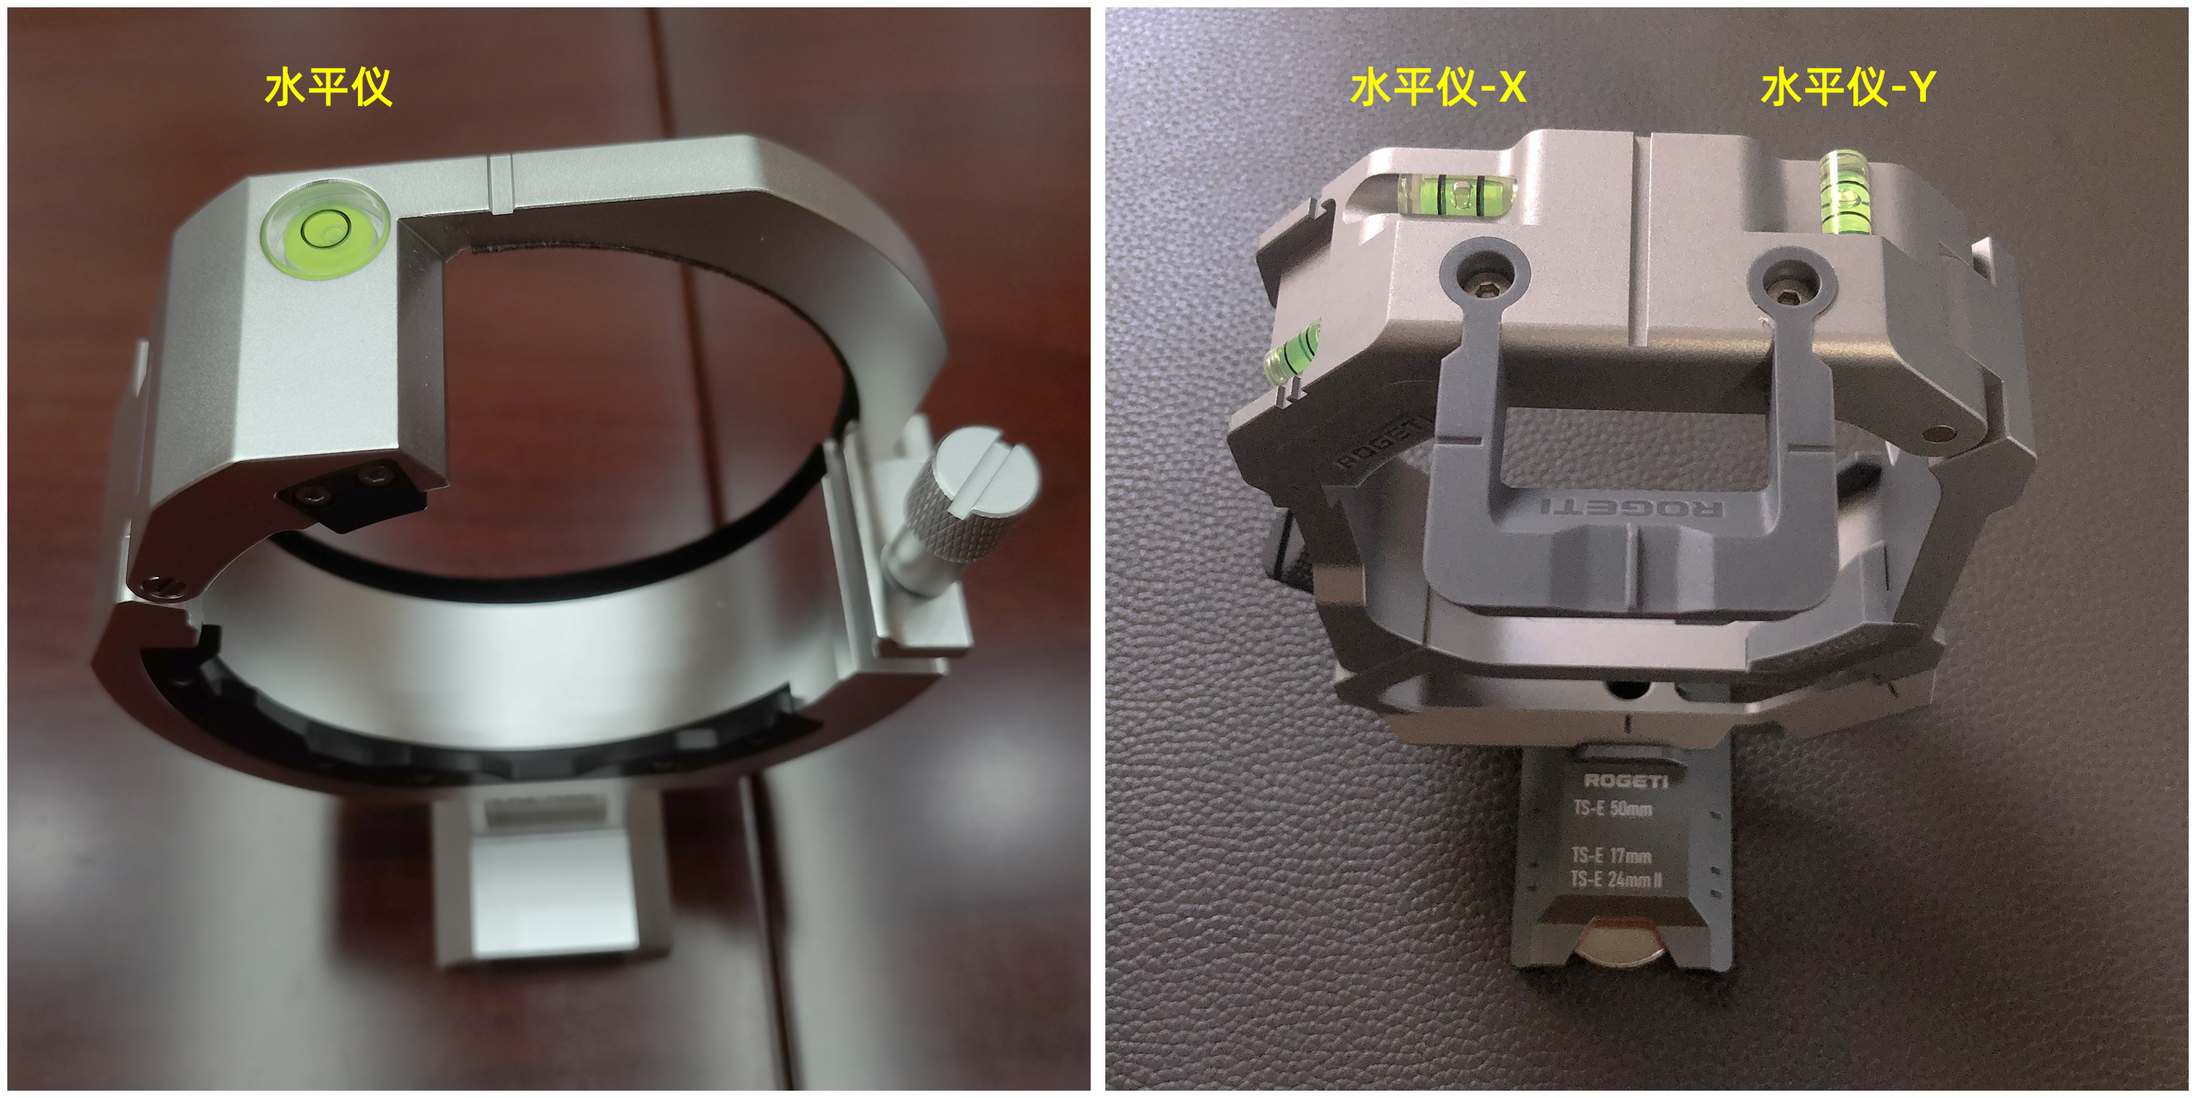
 | 水平仪周向对接的开合部与固定部、开合轴连接、锁紧件、紧固件。 |  | 对比图2  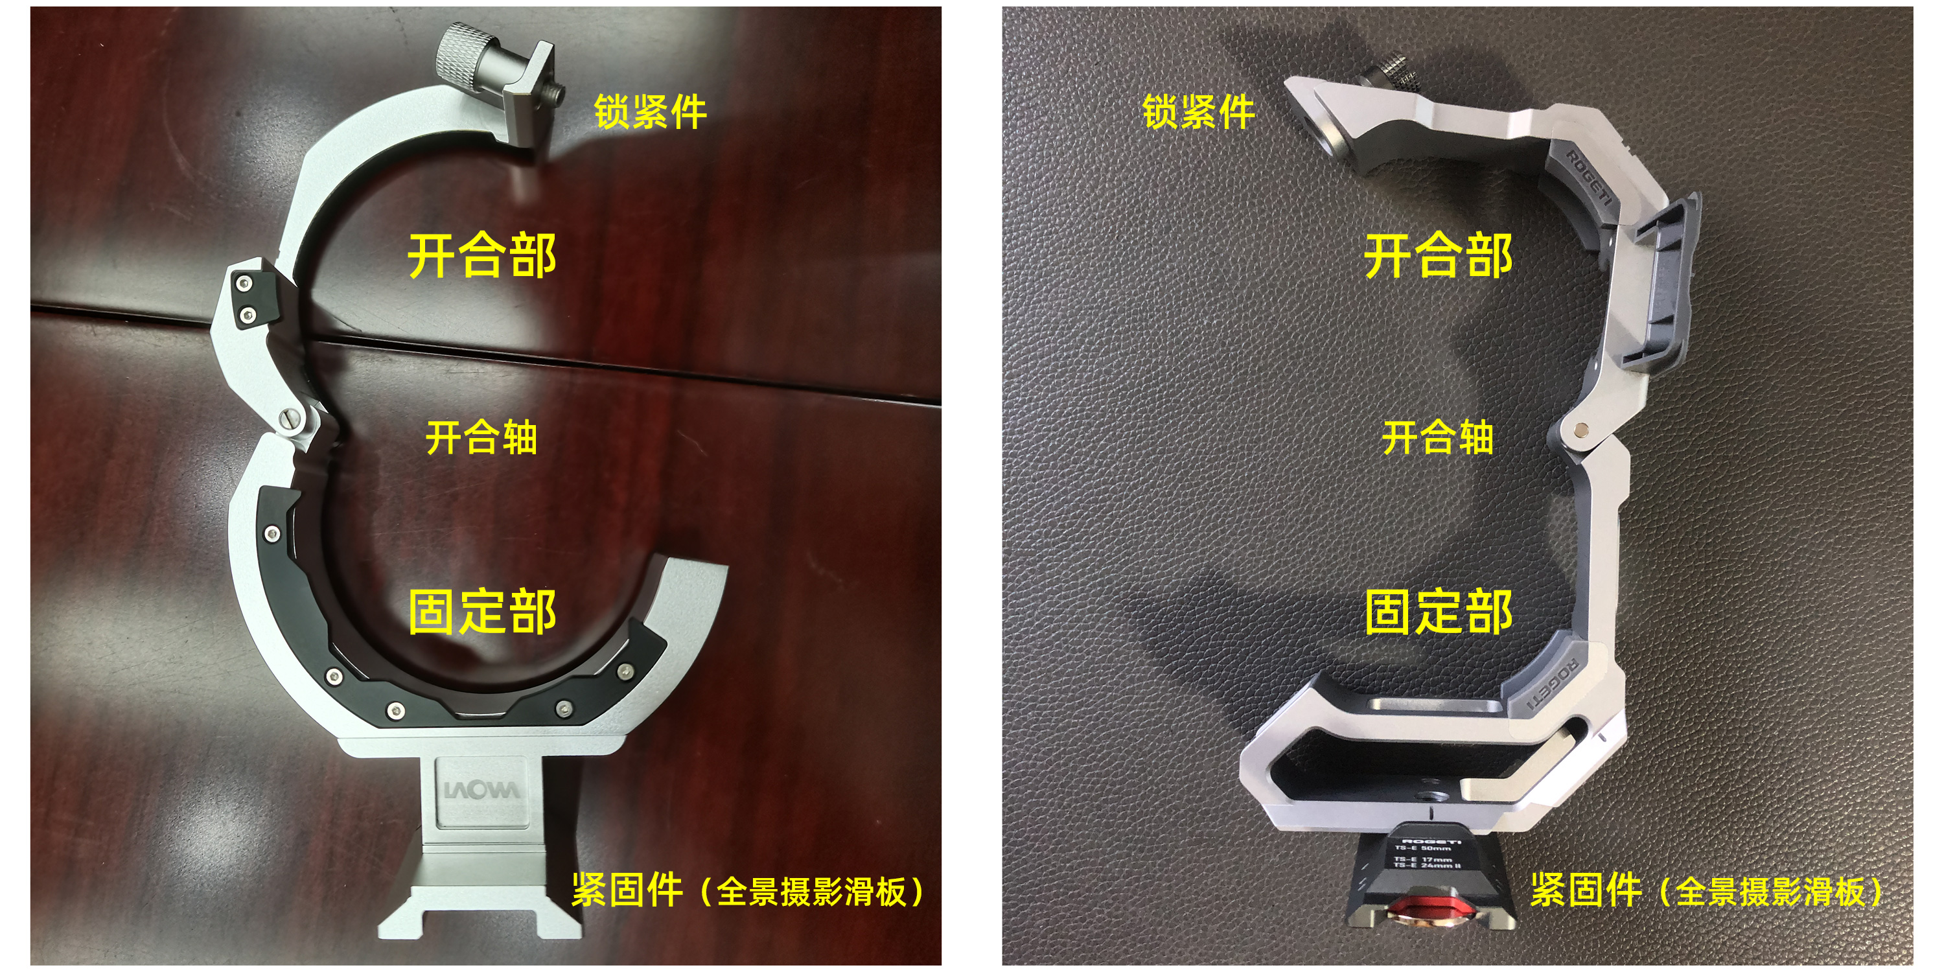
7.所述固定部的底部设有全景摄影滑板，所述全景摄影滑板上设有镜头节点位置刻度线。 | 全景滑板的镜头节点位置刻度线。 | 对比图3可见：  原告产品底部的紧固件是纵向燕尾，标明了镜头节点位置，使其同时成为方便的全景摄影滑板，当用于某一特定镜头时，只须使相应的镜头节点位置刻度线对准旋转夹座中心0点，就可使相机以该镜头光学节点为中心旋转，拍摄多张照片时即可无缝拼接到一起，形成最多可达360°的全景照片。图片展示了原告产品在可旋转的夹座上，将镜头节点2（17mm移轴镜头的节点）对准夹座0点的情况，全景摄影滑板上设有镜头节点位置刻度线3条，并标注了相应的镜头型号。被告产品底部也有全景摄影滑板，标注有镜头节点位置刻度线2条，也标注了相应的镜头型号。 | 对比图3  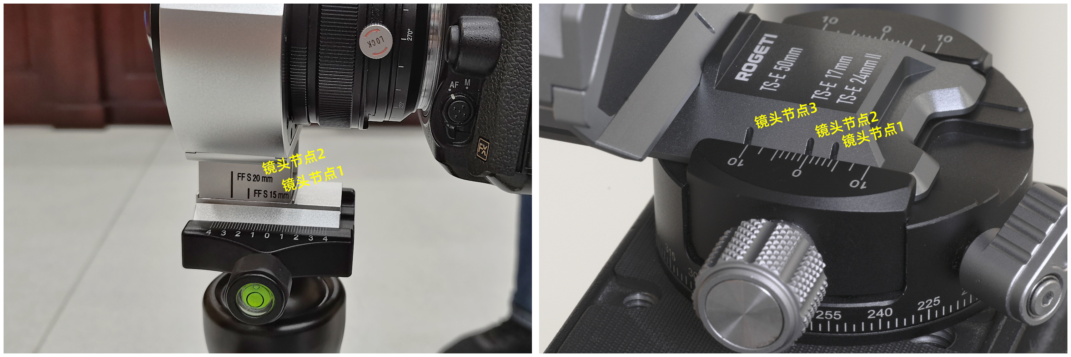
附图：
对比图1
对比图2
对比图3
长庚光学公司以4张被控侵权产品照片为参照，认为被控侵权产品与原告专利相比对：1.前者在开合部上端放置圆形气泡水平仪，实现前后左右方向的水平校正，圆形水平仪仅在脚架环可活动部分上端而非脚架环主体，与专利权1“所述脚架环主体包括周向对接的开合部与固定部”不同；2.前者脚架环下端设有快装板，用于快速连接三脚架，无法直接紧固，紧固需通过三脚架上的固定部锁止才可实现，与权1“所述固定部上设有用于连接三脚架或云台的紧固件”不同；3.快装板用于快速连接，但无法实现全景摄影滑动，与权7“固定部的底部设有全景摄影滑板”不同；4.前者快装板上方标有FF S 15mm以及FF S 20mm分别指镜头焦距20mm以及15mm的安装位置，标识既不在全景摄影滑板上，也不是镜头节点，与权7“全景摄影滑板上设有镜头节点位置刻度线”不同；5.前者脚架环靠近相机机身端有梯形凹槽，实现固定相机镜头，并使得成像呈现45度、90度、180度；6.前者在开合部一侧留有3CM宽间隙，可以实现拨动镜头调焦环；7.前者脚架环下端设有快装板，可以实现快速连接三脚架；8.前者脚架环靠近相机机身端有梯形凹槽可以确定镜头安装位置。9.前者脚架环下设有T形块，固定部分连接T形块，可以增大脚架环与脚架间的距离。其中，1-4是技术特征不同点，5-9是被控侵权产品中不能舍去且效果上优于专利的技术特征。综上，被控侵权产品与原告专利技术特征既不相同也不等同，不构成专利侵权。
图1
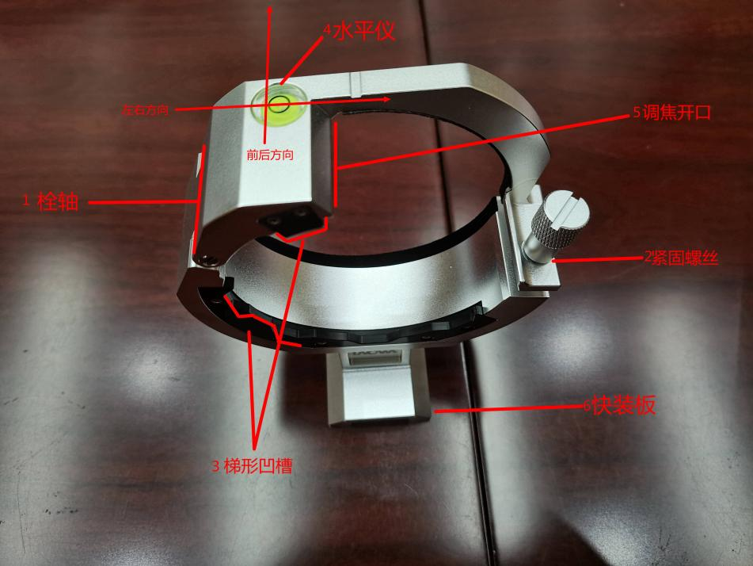
图2
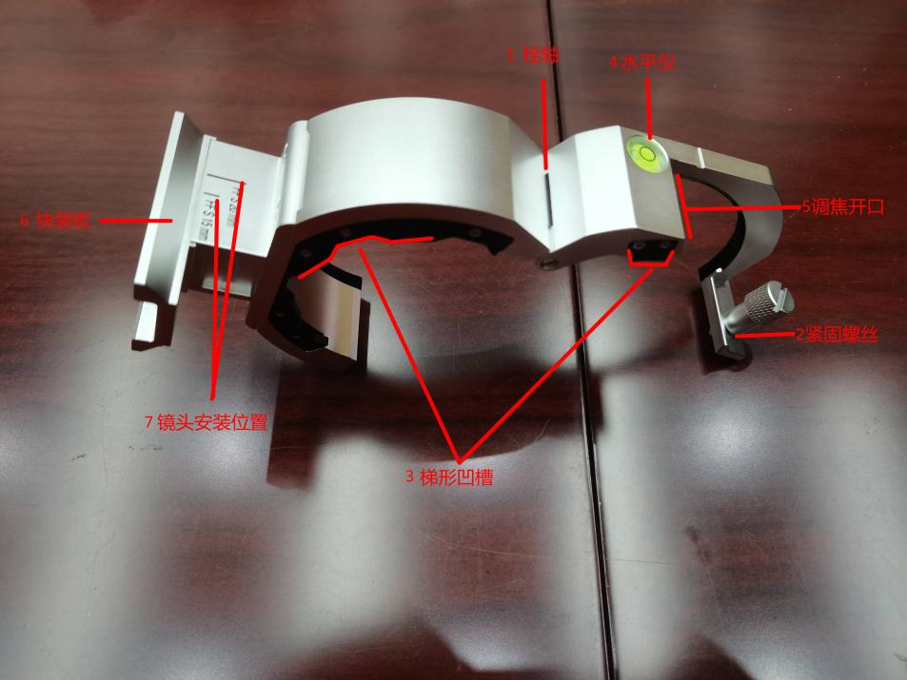
图3
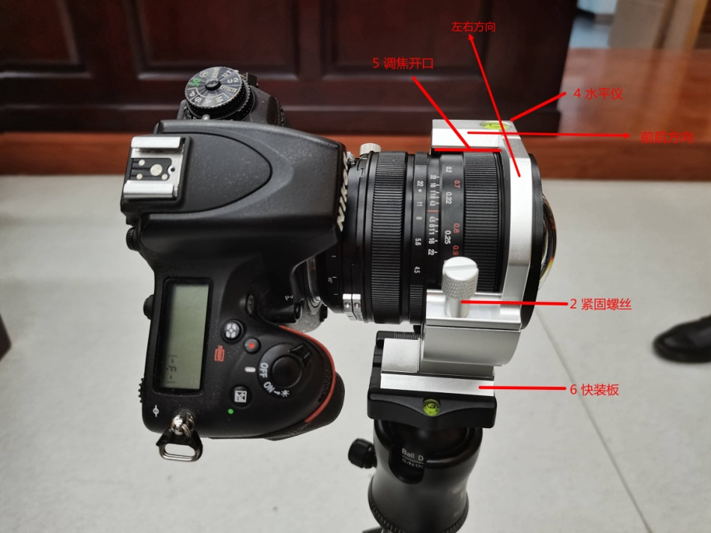
图4
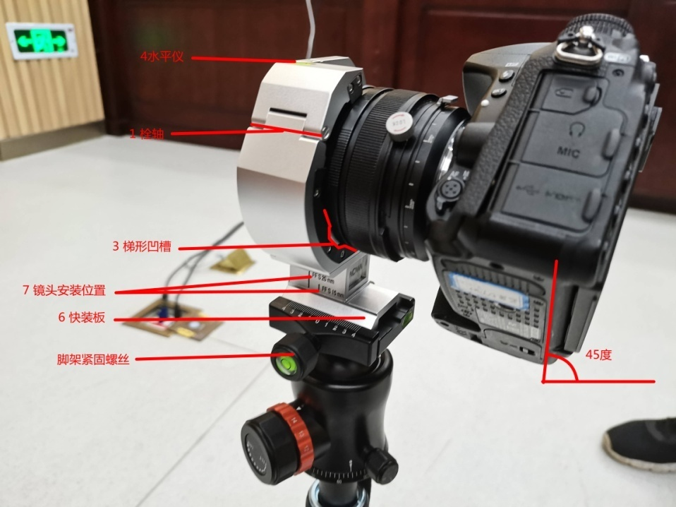
针对现有技术，长庚光学公司以其补证6作为现有技术方案1、补证9作为现有技术方案2，比对意见如下：
现有技术方案1：补证7“色影无忌”网站，“Markins云台集中营”论坛板块第9页显示补证6中的“Markins-RN60脚架环”在2014年10月22日已在市面销售，在该网站“Markins云台集中营”论坛板块第4页显示补证6中的“Markins-RN24脚架环”在2015年3月3日已在市面销售，均在涉案专利申请日2017年5月17日之前，上述两种型号的产品可以作为现有技术比对对象。因两种产品包含的技术特征相同，仅适用镜头型号不同，故以“Markins-RN24脚架环”作为现有技术分解。
根据比对，被诉落入保护范围的技术特征是：1.一种多功能镜头脚架环，其特征在于，包括脚架环主体；2.和设于所述脚架环主体上的水平仪；3.所述脚架环主体包括周向对接的开合部与固定部；4.所述开合部的第一端与所述固定部的第一端通过开合轴转动连接；5.所述开合部的第二端与所述固定部的第二端通过锁紧件锁紧；6.所述固定部上设有用于连接三脚架或云台的紧固件；7.所述固定底部设有全景摄影滑板；8.所述全景摄影滑板上设有镜头节点位置刻度线。
根据“Markins-RN24脚架环”说明书结合产品照片可得出，现有技术方案包含：1.脚架环主体；2.所述脚架环主体包括周向对接的开合部与固定部；3.开合部与固定部通过开合轴转动连接；4.开合部与所述固定部的通过锁紧件锁紧；5.固定部上设有用于连接三脚架或云台的紧固件；6.固定底部设有摄影滑板；7.摄影滑板上设有镜头位置点刻度线。见下图：
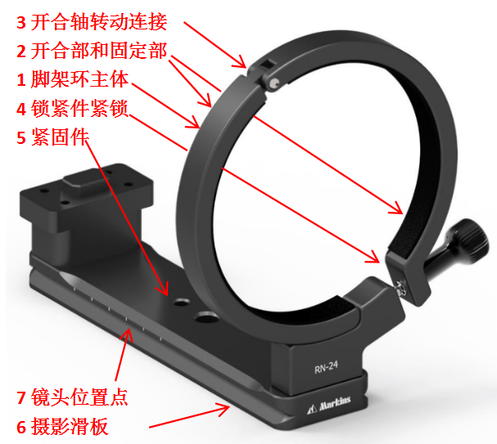
该现有技术特征与被诉落入保护范围的技术特区别点在于：1.设于所述脚架环主体上的水平仪；2.全景摄影滑板上“镜头位置点刻度线”与设有“镜头节点位置刻度线”是否为等同技术特征。关于区别特征1，根据补证3第6页关于权利要求1无效审查的理由中，专利复审委认为“就本案而言，本专利相较于现有技术的改进在于增加了水平仪，而水平仪本身属于一种常规装置，其通常与需要保证一定水平度的装置结合使用”，可以得知在需要保持水平的装置上设置水平仪是公知常识，不属于技术特征。关于区别特征2，根据补证4、5、8可知，镜头节点是在镜头的中轴处的一个光学点，在通过镜头环固定后，仅需调整前后位置，即可确定将节点位置置于旋转中心。“Markins-RN24脚架环”已经在摄影滑板上设有“镜头位置点刻度线”，每个镜头的节点在镜头上的位置均是固定的，因此镜头位置刻度线可以直接识别，找到镜头节点位置，故全景摄影滑板上“镜头位置点刻度线”与设有“镜头节点位置刻度线”为等同技术特征。
结论：被诉落入专利保护范围的全部技术特征与现有技术方案和所述领域公知常识的简单组合，这种组合对专利技术特征不具有贡献，根据“贡献保护一致”原则，该技术方案仍属于现有技术已公开范畴，即属于现有技术。
现有技术方案2：补证9“色影无忌”网站“器材频道”，“烧机”板块2013年4月8日发布《全景拍摄用镜头箍DIY》一文，在涉案专利申请日2017年5月17日之前，可以作为现有技术比对对象。
根据比对，被诉落入保护范围的技术特征分别是：1.一种多功能镜头脚架环，其特征在于，包括脚架环主体；2.和设于所述脚架环主体上的水平仪；3.所述脚架环主体包括周向对接的开合部与固定部；4.所述开合部的第一端与所述固定部的第一端通过开合轴转动连接；5.所述开合部的第二端与所述固定部的第二端通过锁紧件锁紧；6.所述固定部上设有用于连接三脚架或云台的紧固件；7.所述固定底部设有全景摄影滑板；8.所述全景摄影滑板上设有镜头节点位置刻度线。
根据《全景拍摄用镜头箍DIY》一文结合配图，可以得出现有技术包含：1.脚架环主体；2.脚架环主体上的水平仪；3.所述脚架环主体包括周向对接的开合部与固定部；4.开合部与固定部通过开合轴转动连接；5.开合部与所述固定部的通过锁紧件锁紧；6.固定部上设有用于连接三脚架或云台的紧固件；7.固定底部设有全景摄影滑板；8.该文章中文字说明：“测出镜头常用的几个角度的节点位置，在环上标记，方便快速安装使用”结合图片可知全景摄影滑板上标记为设有镜头节点刻度线。见下图：
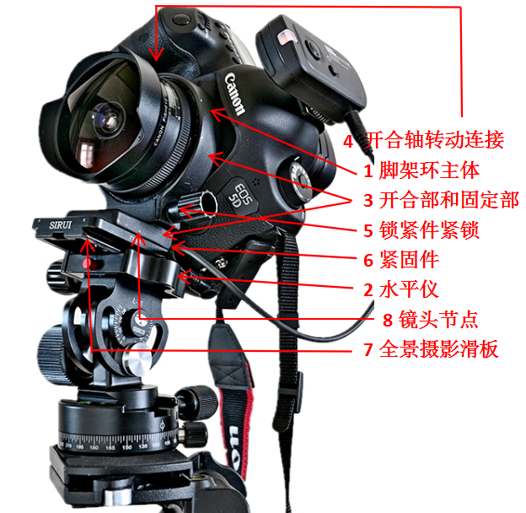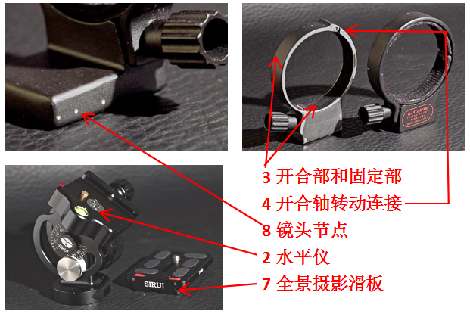
结论：被诉落入专利保护范围的全部技术特征与现有技术方案相同，即属于现有技术。
萨伏伊公司不认同长庚光学公司的现有技术比对意见，其以原告针对被告补证6、9质证意见为基础发表现有技术比对意见具体如下:
针对被告补证6，常识不代表技术，原告提出的是适于实用的新的技术解决方案，而不是常识，被告提出的相关技术经常以一个公知常识来否认他的侵权行为，这是颠倒黑白或混淆是非的，被告补证6的技术缺少水平仪和镜头节点位置刻度线。
针对被告补证9，图片显示它是由开合部固定部、镜头节点、有一个旋转途径的脚架共三个部件来组合构成的，与原告专利及被诉侵权产品的一体式设计不同。
本院认为，本案争议焦点为：一、被控侵权产品的技术方案是否落入涉案专利的保护范围；二、被告的现有技术抗辩是否成立；三、若专利侵权成立，被告应当承担何种责任。
关于焦点一。本院认为，萨伏伊公司是ZL201720549092.8 “一种多功能镜头脚架环” 实用新型专利的专利权人，依法缴纳了专利年费，该专利合法有效，应受法律保护。未经专利权人的许可，任何人不得以生产经营为目的实施该专利，即不得为生产经营目的制造、销售、许诺销售该专利产品，否则即构成专利侵权。
在实用新型专利侵权诉讼中，判断被控侵权产品是否构成侵权的前提是看被诉侵权产品与专利产品是否属于同类，不作跨类判断。被控侵权产品是移轴镜头专用支架接环，与专利产品多功能镜头脚架环显属同类产品，可以进行是否构成专利侵权的判断比较。

《中华人民共和国专利法》第五十九条第一款的规定，发明或者实用新型专利权的保护范围以其权利要求的内容为准，说明书及附图可以用于解释权利要求的内容。最高人民法院关于审理侵犯专利权纠纷案件应用法律若干问题的解释》第一条第一款规定，人民法院应当根据权利人主张的权利要求，依据专利法第五十九条第一款的规定确定专利权的保护范围。权利人在一审法庭辩论终结前变更其主张的权利要求的，人民法院应当准许。《最高人民法院关于审理侵犯专利权纠纷案件应用法律若干问题的解释（二）》第五条规定，在人民法院确定专利权的保护范围时，独立权利要求的前序部分、特征部分以及从属权利要求的引用部分、限定部分记载的技术特征均有限定作用。本案中，在涉案专利被部分无效之前，权利要求7系独立权利要求1的从属权利，独立权利要求1的内容对权利要求7起着限定作用，虽然萨伏伊公司在庭审中明确以涉案专利权利要求7作为指控被告侵权的保护范围，涉案专利权在本案的保护范围仍然包括权利要求1和7记载的技术特征内容。
《最高人民法院关于审理侵犯专利权纠纷案件应用法律若干问题的解释》第七条规定，人民法院判定被诉侵权技术方案是否落入专利权的保护范围，应当审查权利人主张的权利要求所记载的全部技术特征。被诉侵权技术方案包含与权利要求记载的全部技术特征相同或者等同的技术特征的，人民法院应当认定其落入专利权的保护范围；被诉侵权技术方案的技术特征与权利要求记载的全部技术特征相比，缺少权利要求记载的一个以上的技术特征，或者有一个以上技术特征不相同也不等同的，人民法院应当认定其没有落入专利权的保护范围。《最高人民法院关于审理专利纠纷案件适用法律问题的若干规定》第十三条规定，专利法第五十九条第一款所称的“发明或者实用新型专利权的保护范围以其权利要求的内容为准，说明书及附图可以用于解释权利要求的内容”，是指专利权的保护范围应当以权利要求记载的全部技术特征所确定的范围为准，也包括与该技术特征相等同的特征所确定的范围。等同特征，是指与所记载的技术特征以基本相同的手段，实现基本相同的功能，达到基本相同的效果，并且本领域普通技术人员在被诉侵权行为发生时无需经过创造性劳动就能够联想到的特征。
本案中，将长庚光学公司生产销售的被控侵权产品与涉案专利进行比对，二者均呈现如下技术特征：1.部件均包括水平仪、开合部、固定部、开合轴、锁紧件、紧固件。2.利用紧固件使固定部与云台连接。3.固定部底部的全景摄影滑板标注有镜头节点位置刻度线。针对长庚公司主张的被控侵权产品与原告专利不同点，本院分析认为，1.脚架环主体包括开合部与固定部，被控侵权产品的水平仪设置在开合部上端即是设置在脚架环主体上；2.被控侵权产品下端设有的被告谓之“快装板”，用于连接三脚架，并可通过固定部锁止实现固定，从位置和功能上看即是“固定部上设有用于连接三脚架或云台的”紧固件；3.“快装板”中设有可实现全景摄影滑动的滑板；4.“快装板”上方标有FF S 15mm以及FF S 20mm分别指镜头焦距20mm以及15mm的安装位置，与权利要求7“全景摄影滑板上设有镜头节点位置刻度线”相同。通过上述分析，被控侵权产品的技术方案已经包含了涉案专利权利要求7的所有技术特征，构成了等同的技术特征，落入涉案专利权利要求7的保护范围。长庚光学公司主张不同点5-9系“被控侵权产品中不能舍去且效果上优于专利的技术特征”，在被诉侵权产品符合全面覆盖原则的判定标准的前提下，实质上是被控侵权产品多出的技术特征，并不影响本案在权利要求7方面侵权的判定。

关于焦点二。《中华人民共和国专利法》第二十二条第五款规定，本法所称现有技术，是指申请日以前在国内外为公众所知的技术。第六十二条规定，在专利侵权纠纷中，被控侵权人有证据证明其实施的技术或者设计属于现有技术或者现有设计的，不构成侵犯专利权。《最高人民法院关于审理侵犯专利权纠纷案件应用法律若干问题的解释》第十四条第一款规定，被诉落入专利权保护范围的全部技术特征，与一项现有技术方案中的相应技术特征相同或者无实质性差异的，人民法院应当认定被诉侵权人实施的技术属于专利法第六十二条规定的现有技术。
当被诉侵权技术方案与原告涉案专利构成等同的情况下，对长庚光学公司提出的现有设计抗辩进行审查。本案中，被诉落入保护范围的技术特征可分解为：1.一种多功能镜头脚架环，其特征在于，包括脚架环主体；2.和设于脚架环主体上的水平仪；3.脚架环主体包括周向对接的开合部与固定部；4.开合部的第一端与所述固定部的第一端通过开合轴转动连接；5.开合部的第二端与固定部的第二端通过锁紧件锁紧；6.固定部上设有用于连接三脚架或云台的紧固件；7.固定底部设有全景摄影滑板；8.全景摄影滑板上设有镜头节点位置刻度线。长庚光学公司以其补证6“Markins-RN24脚架环”作为现有技术方案1、补证9《全景拍摄用镜头箍DIY》作为现有技术方案2，2份方案均在涉案专利申请日2017年5月17日之前公开发布于互联网，可以作为现有技术方案与被诉侵权技术方案进行比对分析。
现有技术方案1：从“Markins-RN24脚架环”说明书结合产品照片可见，该方案包含了被诉落入保护范围的技术特征中的第1、3-7点，区别点在于：1.该方案全景摄影滑板上设置的是“镜头位置点刻度线”，被诉侵权产品的全景摄影滑板上设置的是“镜头节点位置刻度线”；2.该方案缺少设于脚架环主体上的水平仪。关于区别特征1，根据补证4、5、8可知，镜头节点是在镜头中轴处的一个光学点，每个镜头的节点在镜头上的位置均是固定的，在通过镜头环固定后，仅需调整前后位置即可确定将节点位置置于旋转中心。“Markins-RN24脚架环”在摄影滑板上设有可以直接识别的“镜头位置点刻度线”，可以通过镜头位置刻度线找到镜头节点位置，即是以基本相同的手段，实现基本相同的功能，达到基本相同的效果，并且本领域普通技术人员在被诉侵权行为发生时无需经过创造性劳动就能够联想到的特征，故与“镜头节点位置刻度线”为等同技术特征。关于区别特征2，本院认为，现有技术抗辩是指在专利侵权纠纷中被控侵权人以其实施的技术属于现有技术为由，对抗专利侵权指控的不侵权抗辩事由，通常情况下，被控侵权人进行现有技术抗辩，只能援引一份对比文献中记载的一项现有技术方案，但是，在被控侵权人有充分证据证明其实施的技术方案属于一份对比文献中记载的一项现有技术方案与所属领域技术人员广为熟知的常识的简单组合，应当允许被控侵权人以该理由进行现有技术抗辩。本案中，长庚光学公司提交的补证3载明国家知识产权局阐述的权利要求1无效的理由包括“就本案而言，本专利相较于现有技术的改进在于增加了水平仪，而水平仪本身属于一种常规装置，其通常与需要保证一定水平度的装置结合使用”，且萨伏伊公司在庭审中亦认可水平仪属于公知常识，那么长庚光学公司其实施的技术是以“Markins-RN24脚架环” 说明书结合产品照片记载的一项现有技术方案与所属领域技术人员广为熟知的常识即水平仪的简单组合，作为对抗专利侵权指控的不侵权抗辩事由符合技术抗辩的成立要件，被诉落入专利权保护范围的全部技术特征与该方案的相应技术特征无实质性差异，其现有技术抗辩成立。
现有技术方案2：《全景拍摄用镜头箍DIY》一文结合配图可见，该方案的技术特征包括：1.脚架环主体；2.脚架环主体上的水平仪；3.脚架环主体包括周向对接的开合部与固定部；4.开合部与固定部通过开合轴转动连接；5.开合部与固定部的通过锁紧件锁紧；6.固定部上设有用于连接三脚架或云台的紧固件；7.固定底部设有全景摄影滑板；8.该文第6页记载文字说明“测出镜头常用的几个角度的节点位置，在环上标记，方便快速安装使用”，结合图片可知该方案中的全景摄影滑板上的标记为镜头节点刻度线。被诉落入专利权保护范围的全部技术特征与该方案相同，长庚光学公司现有技术抗辩成立。
鉴于长庚光学公司主张的现有技术抗辩成立，萨伏伊公司指控被告实施被诉侵权行为的证据不足，被告不应就被控侵权行为承担民事责任，故对争议焦点三本院不再予以评述。

综上，萨伏伊公司的诉讼请求不能成立，本院不予支持。依照《中华人民共和国专利法》第二十二条第五款，第五十九条第一款、第六十二条，《中华人民共和国民事诉讼法》第六十四条第一款，《最高人民法院关于审理侵犯专利权纠纷案件应用法律若干问题的解释》第一条第一款、第七条、第十四条, 《最高人民法院关于审理专利纠纷案件适用法律问题的若干规定》第十三条规定，判决如下：
驳回原告北京萨伏伊影像技术有限公司的诉讼请求。

案件受理费4300元，由原告北京萨伏伊影像技术有限公司负担。

如不服本判决，可在判决书送达之日起十五日内，向本院递交上诉状，并按对方当事人的人数提出副本，上诉于最高人民法院。

审 判 长 钱 岚
审 判 员 胡 娟
审 判 员 许 琛
二〇二二年十二月五日
法官助理兼书记员 丁 延 奇

